הפקולטה להנדסה - המגמה להנדסה מכנית

ייצוב טמפרטורה במכונת New AERA

תקציר לספר הפרויקטים

פרויקט גמר

הכין: כפיר סולומון
שם המנחה: אלון נעים
מקום ביצוע הפרוייקט: חברת אפלייד מטיריאלס

אוגוסט 2008
תקציר
הקשר בין תהליך ייצור שבבים למכונת ה-New AERA
מכונת ה-New AERA הינה מכונה המאתרת ומזהה פגמים במסיכות "פוטוליטוגרפיה", הוא שלב הליבה בתהליך ייצור שבבים אלקטרוניים. פגמים במסיכות פוטוליטוגרפיה משפיעים על איכות השבבים המיוצרים בעזרתן, וגורמים נזק כלכלי משמעותי ליצרניות השבבים השונות.
על מנת לצלוח באיתור פגמים שגודלם הממוצע הינו בסדר גודל של עשרות ננו-מטרים בלבד, עושה מכונת ה-New AERA שימוש באופטיקה מתקדמת. אופטיקה זו עדינה מאוד ולפיכך רגישה לשינויי טמפרטורה. רכיבים אופטיים מסוימים במכונה (אובייקטיב המכונה) רגישים עד כדי טווח פעולה מיטבי של 0.2°C± בלבד, כאשר חריגות מטווח זה גורמות לרמת ביצועים שאינה מיטבית.
מכונות ה-New AERA פועלות בחדרים נקיים במפעלי ייצור מסיכות שונים (ובמפעלי ייצור שבבים בעתיד) במקומות שונים בעולם, ובכל מפעל ישנה טמפרטורה ממוצעת שונה. האוויר במכונה מוזרם לתוכה מסביבת החדר הנקי ולפיכך טמפרטורת הסביבה של רכיבי המכונה מושפעים ישירות מטמפרטורת החדר כולו.
טמפרטורות החדרים הנקיים השונים, רובם ככולם, אינה יציבה דיה ואינה עונה לדרישות המחמירות של המכונה.

מטרת הפרויקט
מטרת הפרוייקט - תכן מערכת ייצוב טמפרטורה במכונת ה-New AERA:
על מנת לענות לצרכיהם של מגוון לקוחות החברה - הקיימים והעתידיים, עלה הצורך לייצר מכונת New AERA המספקת סביבה יציבת טמפרטורה עבור הרכיבים הרגישים המותקנים בה. מכונה יציבת טמפרטורה תספק תמונות חדות יותר, תאתר פגמים מהר יותר ובצורה איכותית יותר, ותבטיח חיסכון של זמן וכסף עבור משתמשי הקצה שלה – יצרניות המסיכות והשבבים.

עיקרי הדרישות
הפרויקט נחלק לשני חלקים עיקריים – ניהול ניסויי מדידה ותכן מערכת ייצוב טמפרטורה.
תכן המערכת נעשה בהתאם לתוצאות ניסויי המדידה המקדימים, וישימות המערכת נבדקה בניסויי מדידה אוחרים.
להלן עיקרי הדרישות מחלקי העבודה השונים:
עיקרי הדרישות – מערכת הניסוי
- תאפשר מדידת טמפרטורה במכונה בנפח העבודה הקריטי (אזורי האופטיקה הרגישה).
- תעשה שימוש במכשירי מדידה בעלי דיוק של לפחות ±0.2°C, בהתאם לדרישות האובייקטיב.
- תאפשר דגימת נתונים של לפחות שבוע עבודה אחד במכונה, ע"מ לייצר מדגם סטטיסטי מייצג אמין.
עיקרי הדרישות – מודל ראשוני של מערכת ייצוב הטמפרטורה
- המערכת תייצר סביבה יציבת טמפרטורה בטווח 19°C-25°C, המשתנה עד ±0.2°C.
- המערכת תעמוד בתקני הניקיון הנדרשים:
מערכת חיצונית למכונה: לפי תקן ניקיון ISO Class 3 , פליטת עד 102 חלקיקים בגודל 0.3 מיקרון (או גדולים יותר) בכל נפח של מטר קובייתי.
בתוך המכונה: לפי תקן ניקיון ISO Class 2, פליטת עד 10 חלקיקים בגודל 0.3 מיקרון (או גדולים יותר) בכל נפח של מטר קובייתי.
- המערכת לא תייצר רעידות שיעלו על העוצמה המוגדרת או יהיו מחוץ לטווח התדרים המוגדר, בהתאם למיקומה של המערכת:
  - בצמוד לאלמנטים אופטיים רגישים: עד 0.2g (1.96 מ/ש²), ובטווח 1-30 הרץ.
  - מעל / מחוץ למכונה: עד 3.0g (29.4 מ/ש²), ובטווח 50-200 הרץ.

ניסויי מדידה מקדימים
טמפרטורה בשמונה מקומות שונים, בתוך ומחוץ למכונה, נדגמה ותועדה במשך שבוע אחד. הנתונים שנאגרו איששו מחקרים קודמים לגבי אופי מערכות מיזוג אוויר בחדרים נקיים, הציגו קשר ברור בין טמפרטורת האוויר בחדר לזו במכונה, ואף הציעו איפיון כמותי של הקשר הזה.
בתרשים הבא ניתן לראות דוגמא איכותית לקשר בין הטמפרטורה מחוץ למכונה לזו בתוכה:
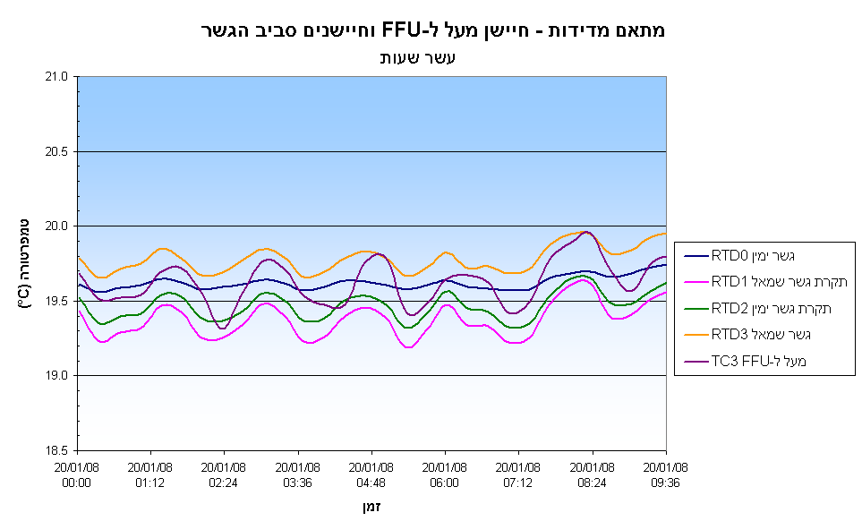
משרעת הטמפרטורה המקסימלית שנמדדה בתוך המכונה במהלך הניסוי היתה של 0.8°C.

בעקבות ממצאי ניסויי המדידה המקדימים, תוך סקירת שיטות בקרת טמפרטורה שונות, נבחרה שיטת חימום בהסעה לפתרון בעיית ייצוב הטמפרטורה במכונה.

תיכון מערכת ייצוב טמפרטורה – חימום בהסעה
המכונה עושה שימוש ביחידות איוורור וסינון הממוקמות בגג המכונה לטובת החדרת אוויר מבוקר טמפרטורה לתוך המכונה ולפיכך, כפי שהוכח בניסויי המדידה המקדימים, לשלוט בטמפרטורת האוויר במקומות שונים בתוך המכונה – כנדרש.
בוצע תיכון מערכת המתבסס על ארבעה גופי חימום בהספק של 1500Watt כל אחד, המוזנים במתח של 230VAC ע"י מגעון (Contactor) שנשלט ע"י מערכת בקרה בחוג סגור של בקר טמפרטורה מסוג PID ורגש מסוג PT100. על גופי החימום מותקן תרמוסטט בטיחות למניעת התלהטות יתר.
תרשים המלבנים הבא מציג את ארכיטקטורת המערכת החשמלית:
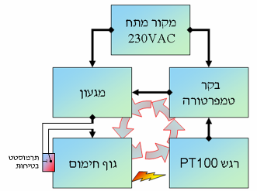
תרשים ארכיטקטורת המערכת – חשמל ואלקטרוניקה

בנוסף בוצע תיכון מתקן דפינה המאפשר התקנה יציבה של גופי החימום על גג המכונה, תוך פיזור הספק גוף החימום באוויר הזורם בצורה מיטבית, והגנה על המכונה והסביבה מפני טמפרטורות קיצוניות באמצעות חומר בידוד מתקדם.
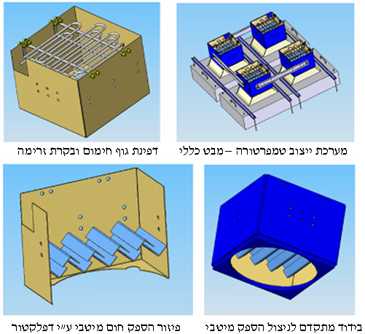
בדיקת אב טיפוס
החלקים שתוכנו הוזמנו והורכבו לכדי מערכת אב טיפוס אחת שלמה.
בניסוי הוכחת היתכנות התבצעה השוואה של יציבות טמפרטורת המכונה ללא שימוש במערכת ייצוב הטמפרטורה לעומת יציבות טמפרטורת המכונה תוך שימוש במערכת ייצוב הטמפרטורה. ניכר היה בניסוי זה כי הטמפרטורה בכלל האיזורים בתוך המכונה יציבה יותר כאשר מערכת הייצוב פעילה. משרעת הטמפרטורה המקסימלית שנמדדה ללא השימוש במערכת הייצוב היתה 0.4°C, בעוד זו שתועדה תוך שימוש במערכת הייצוב היתה 0.2°C בלבד. משרעת הטמפרטורה באזור רכיבי האופטיקה הרגישים צומצמה בעזרת מערכת הייצוב לכדי 25% מגודלה המקורי.
מדד זה מחזק את ההנחה כי הבחירה בעקרון חימום בהסעה היא נכונה, וכן כי שיטה זו, מעבר להיותה זולה ופשוטה יחסית לחלופות אפשריות אחרות, משפרת את יציבות הטמפרטורה באזורים הקריטיים בתוך מכונת ה-New AERA.

